Федеральное государственное бюджетное
образовательное учреждение высшего образования
«Новосибирский государственный технический университет»
Кафедра теоретической и прикладной информатики
Лабораторная работа № 3
по дисциплине «Операционные системы и компьютерные сети»
Файловые системы ОС Windows
 | Бригада | Ворончук Илья
 | №11 | ВесЕлый Денис
 | Группа | ПМИ-32
 | Преподаватели | кобылянский в.г.
 |  | сивак м.а.
Новосибирск, 2025

Цель работы
Целью работы является приобретение навыков анализа физической и логической структуры магнитных дисков и закрепление знаний по файловым системам FAT и NTFS.

Описание хода выполнения работы

Откройте дисковый редактор DMDE и определите параметры диска: общий объем, число и типы разделов, тип файловой установленной файловой системы. Для FAT-раздела определите размеры сектора и кластера; число секторов, выделенных для таблицы FAT и размер корневого каталога. Для NTFS-раздела определите размеры сектора и кластера, размер файла $MFT и его адрес, размеры записи MFT и индексной записи. Занесите все параметры в отчет, подтверждая их скриншотами.

Файловая система FAT:
Диск F в программе DMDE:
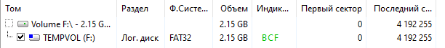
Параметры тома:
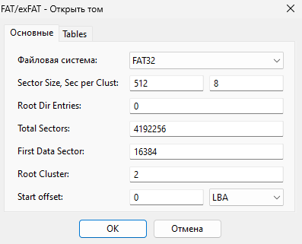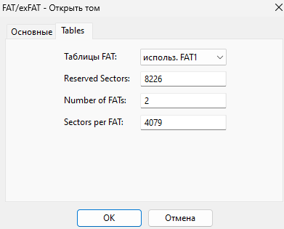
Размер сектора: 512 Б
Размер кластера: 512 * 8 = 4096 Б
Число секторов, выделенных для таблицы FAT: 4079
Размер корневого каталога: 2

Файловая система NTFS:
Диск C в программе DMDE:
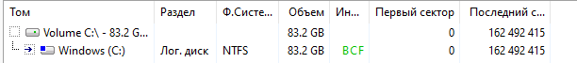
Параметры тома:
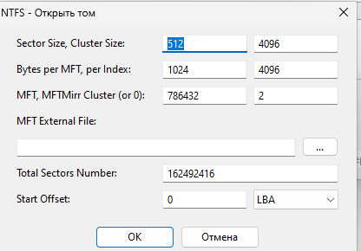
Файл MFT:
Содержимое файла MFT:
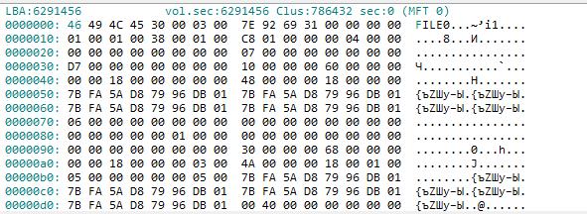
Размер сектора: 512 Б
Размер кластера: 4096 Б
Размер файла $MFT: 235.143.168 Б
Адрес файла $MFT:
адрес логического блока (LBA): 6291456,
кластер (clus): 786432, сектор 0
Размеры записи MFT: 1024 Б
Размеры индексной записи: 4096 Б

Откройте логический диск с файловой системой FAT32 и выполните следующие действия, подтверждая их скриншотами.
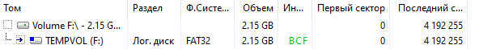
  - Создайте на диске каталог с именем, соответствующим Вашей учетной записи и в нем создайте структуру каталогов согласно заданию лабораторной работы № 1 (см. рис. 1).
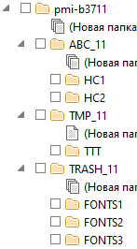
  - В каталог abc_kk запишите три файла размером 40 – 60 Кбайт, имеющих форматы .txt, .doc и .docx, имена файлов должны содержать не менее 15 символов, например, Лабораторная работа № 3. Содержимое файлов должно быть записано с использованием символов кириллицы.
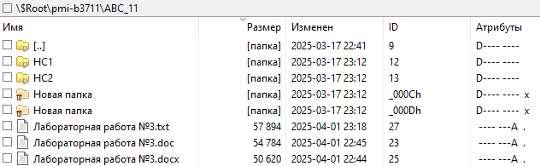
Лабораторная работа №3.txt
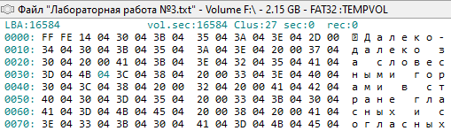
Лабораторная работа №3.doc
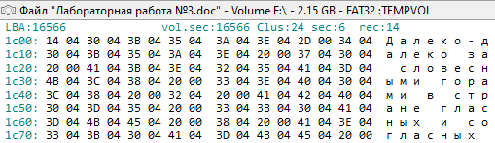
Лабораторная работа №3.docx
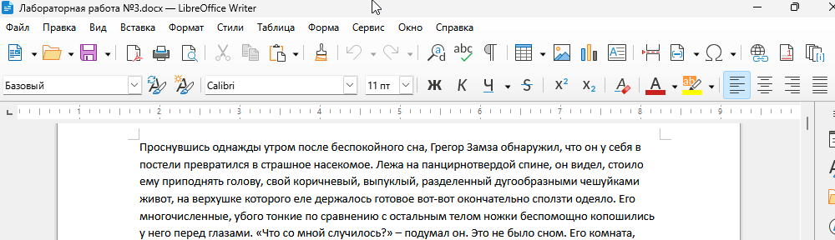
  - Для файла Лабораторная работа № 3.txt выполните следующие действия:
- определите число элементов каталога, выделенных для хранения информации по файлу;
Короткое имя файла:
При сохранении файла с длинным именем в файловой системе, использующей схему 8.3, система пытается сформировать короткое имя, используя допустимые символы из исходного длинного имени. Если длинное имя содержит символы, не поддерживаемые форматом 8.3 (в нашем случае так и произошло) или если само имя слишком длинное, то формируется уникальное короткое имя по определённой внутренней логике (например, на основе хэша имени файла). В итоге получается короткое имя «321CF~1».
Длинное имя файла:
В итоге число элементов каталога равно 3 (2 элемента на полное имя, 1 элемент – на короткое).
- занесите в таблицу 4 содержимое элемента, предназначенного для хранения короткого имени;
Короткое имя файла:
Примечание: дата изменения меньше, чем дата создания. Это произошло потому, что
Таблица:
Наименование поля | Значение поля
имя файла | 321CF~1
расширение имени | TXT
атрибуты | -----A--
время создания | 22:33:06.73
дата создания | 2025-04-01
номер начального кластера | 27
размер файла | 57894

- просмотрите содержимое и коды первых 16 байтов, занесите их в отчет;

- определите используемую кодировку символов путем сравнения с кодировочными таблицами редактора;
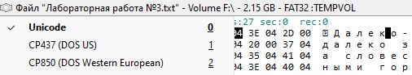
- определите список кластеров этого файла, результаты занесите в таблицу 5;
На карте кластеров находим кластер нашего файла.
Начало кластера:
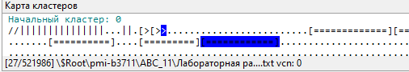
Конец кластера:
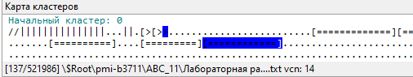
В основной таблице ФС находим кластеры нашего файла.
Первый кластер:
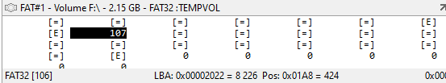
Последний кластер (EOF):
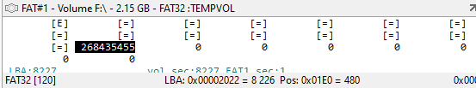
Таблица:
Логический номер кластера в файле | 1 | 2 | 3 | … | n
Номер кластера на диске | 106 | 107 | 108 | … | 120
Значение элемента FAT | 107 | 108 | 109 | … | EOF

  - С помощью программы Проводник скопируйте файл Лабораторная работа № 3.txt в каталог trash_kk.
Каталог trash_11:
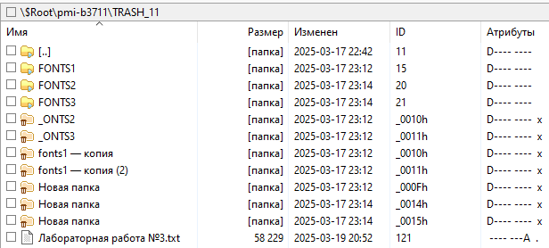
  - Удалите файл Лабораторная работа № 3.txt из каталога abc_kk, проведите анализ изменений в FAT и в каталоге abc_kk, результаты занесите в отчет в виде таблиц 22 и 23. Посмотрите содержимое начального кластера удаленного файла, результат занесите в отчет.
Файл удалён:
Содержимое начального кластера не изменилось:
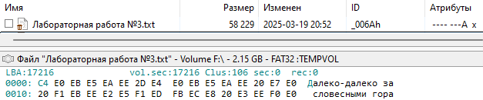
Короткое имя файла, помеченное как удалённое:
Длинное имя файла, помеченное как удалённое:
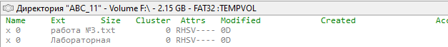
Таблица:
Наименование поля | Значение поля
имя файла | x21CF~1
расширение имени | TXT
атрибуты | -----A--
время создания | 23:19:42.77
дата создания | 2025-03-17
номер начального кластера | 106
размер файла | 58229

Начало кластера (помечен как освобождённый):
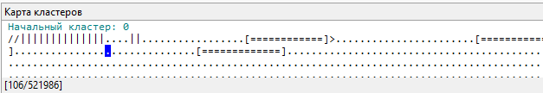
Конец кластера (помечен как освобождённый):
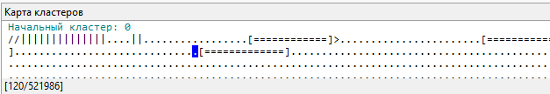
В основной таблице ФС находим кластеры нашего файла, которые помечены как освобождённые.
Первый кластер:
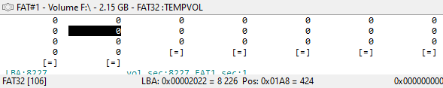
Последний кластер:
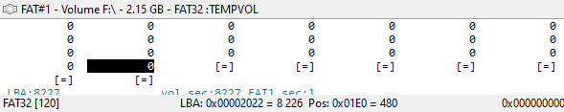
Таблица:
Логический номер кластера в файле | 1 | 2 | 3 | … | n
Номер кластера на диске | 106 | 107 | 108 | … | 120
Значение элемента FAT | 0 | 0 | 0 | … | 0

  - Восстановите удаленный файл Лабораторная работа № 3.txt.
Форма восстановления файла (выбираем другой диск, отформатированный в FAT32):
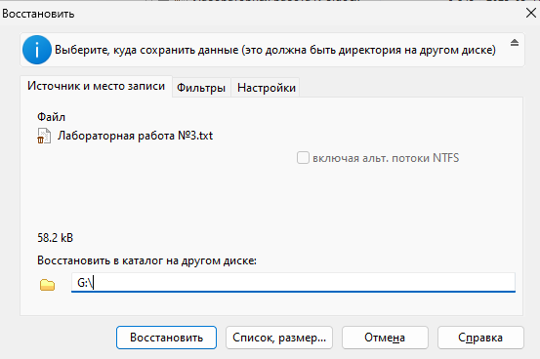
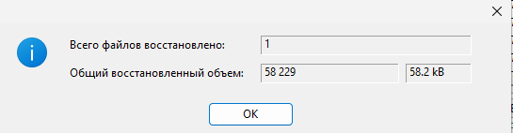
Файл успешно восстановлен.
Содержимое файла:
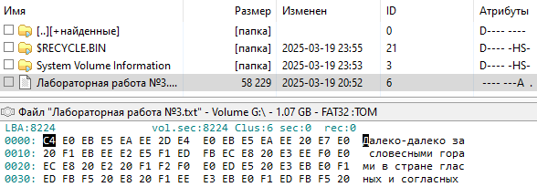
Короткое и длинное имена файла:
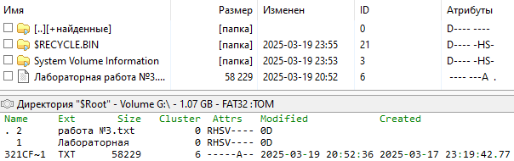
  - Определите используемую кодировку символов для файлов Лабораторная работа № 3.doc и Лабораторная работа № 3.docx, результаты занесите в отчет.
Кодировка у файла Лабораторная работа № 3.doc – UTF-8. DMDE не может отобразить данную кодировку, поэтому воспользуемся программой Notepad++.
Справа внизу можно видеть кодировку файла Лабораторная работа № 3.doc (UTF-8).
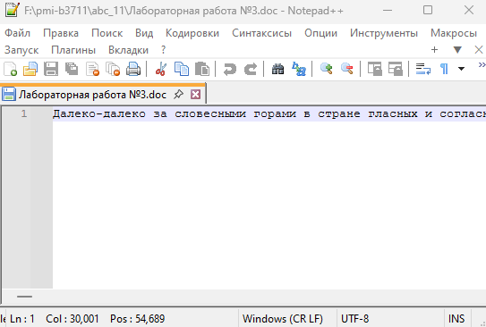
Содержимое файла Лабораторная работа № 3.docx:
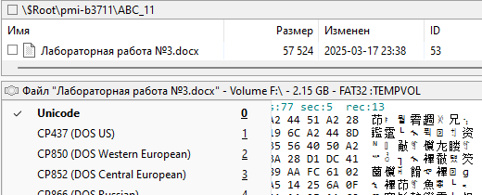
Как было отмечено в методических указаниях к выполнению данной лабораторной работе, формат файлов .docx, начиная с Office Word 2007, основан на XML. Содержимое такого файла (папки, файлы .xml, медиа) хранится в виде сжатого архивного файла, что дает возможность существенно уменьшить размер по сравнению со стандартным форматом .doc, но не позволяет просмотреть содержимое с помощью редактора DMDE.

Откройте логический диск с файловой системой NTFS и выполните действия, подтверждая их скриншотами.
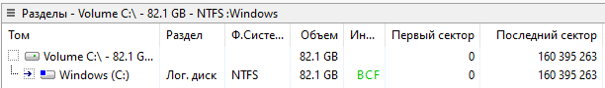
- Создайте на диске структуру каталогов и файлов согласно п.2.1 и п.2.2.
Папки и файлы были созданы в директории task3:
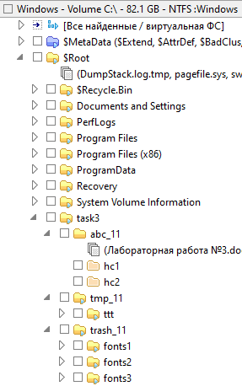
Файлы в директории abc_11 и их размер:
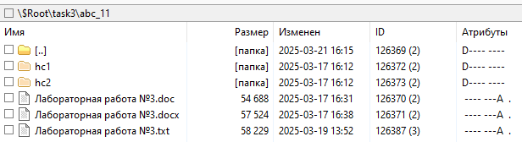
- Определите характеристики файла $MFT (начальный адрес, число записей, размер в байтах и кластерах).
Из содержимого атрибута $DATA находим начальный адрес (строка выделена чёрным цветом) и размер в байтах, а с помощью полей start vcn и end vcn вычисляем размер файла в кластерах (формула: их разность, плюс 1).
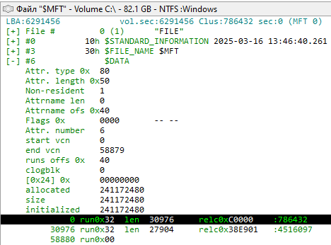
Из содержимого атрибута $FILE находим размер записи в байтах (строка выделена чёрным цветом) и вычисляем число записей:
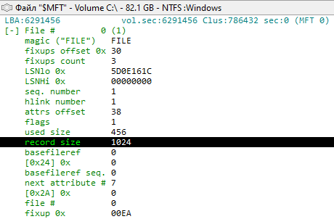
Начальный адрес: 786432
Число записей (size / record size): 241.172.480 / 1024 = 235.520
Размер в байтах: 241.172.480
Размер в кластерах: 58880
- Определите число записей в файле $MFTmirr
Из атрибута $DATA находим размер файла $MFTmirr (выделен чёрным цветом):
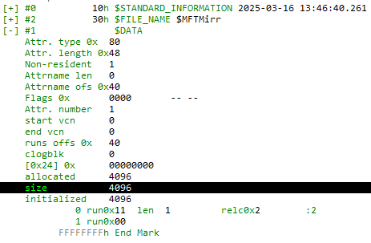
Из атрибута $FILE находим размер записи в файле $MFTmirr (выделен чёрным цветом):
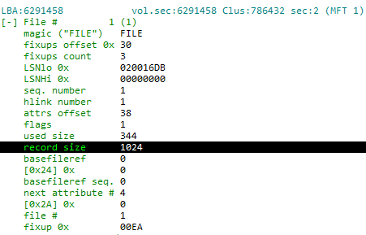
Число записей (size / record size): 4096 / 1024 = 4
- Проведите полный анализ записи MFT, соответствующей файлу Лабораторная работа № 3.txt и занесите в отчет описания всех атрибутов, включая расположение файла на диске.
Список атрибутов файла Лабораторная работа №3.txt:
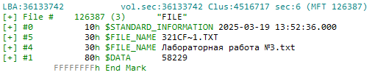
Атрибут $STANDARD_INFORMATION. Резидентный, длина атрибута 0x60 (96), размер – 72 б.
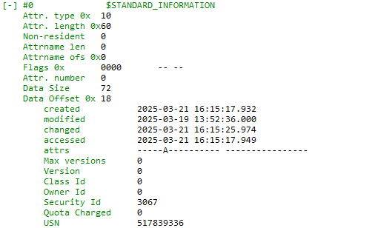
Атрибут короткого имени файла $FILE_NAME. Резидентный, длина атрибута 0x70 (112), размер – 88 б. Как и в случае с FAT32, короткие имена в NTFS генерируются для совместимости с устаревшими операционными системами, которые поддерживают только имена формата 8.3.
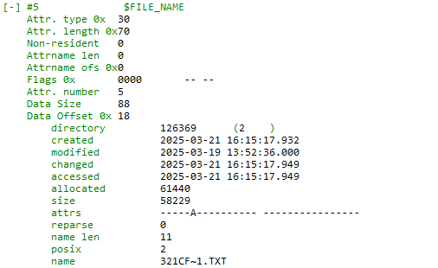
Атрибут полного имени файла $FILE_NAME. Резидентный, длина атрибута 0x90 (144), размер – 118 б.
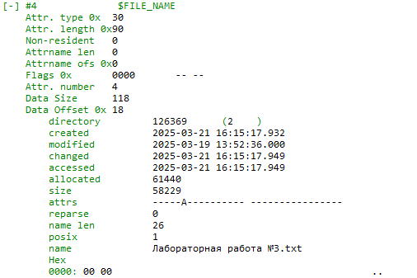
Атрибут данных файла $DATA. Нерезидентный, длина атрибута 0x48 (72). Выделено памяти (allocated) 61440, используется – 58229. Данные занимают 15 кластеров, номер первого кластера 4701792.
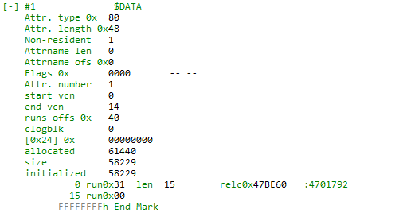
Путь до файла:
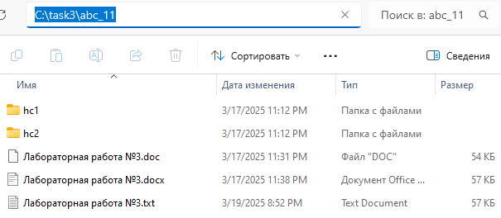
Таблица с основной информацией:
Наименование поля | Значение поля
Короткое имя файла | 321CF~1
Расширение короткого имени | TXT
Полное имя файла | Лабораторная работа №3
Расширение полного имени | txt
Атрибуты | A
Время создания | 16:15:17.932
Дата создания | 2025-03-21
Номер начального кластера | 4701792
Количество кластеров | 15
Размер файла в байтах (выделено/используется) | 61440/58229
Расположение файла | C:\task3\abc_11

- Удалите файл Лабораторная работа № 3.txt, проведите анализ изменений в MFT и в области данных. Результаты занесите в отчет.
Список атрибутов MFT до удаления файла:

Список атрибутов MFT после удаления файла:
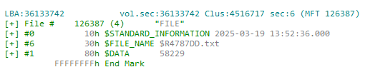
Программа DMDE выделила информацию о файле серым цветом. Пропал атрибут полного имени файла, изменилось короткое имя файла (стало $R4787DD.txt).
Атрибут $DATA до удаления файла:

Атрибут $DATA после удаления файла:
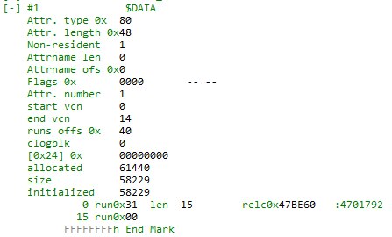
- Восстановите удаленный файл.
В директории abc_11 файла нет:
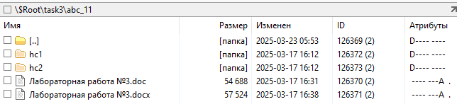
Переходим в меню восстановления файлов, выбираем категорию «удалённый» и путь к другому диску (файловая система FAT32):
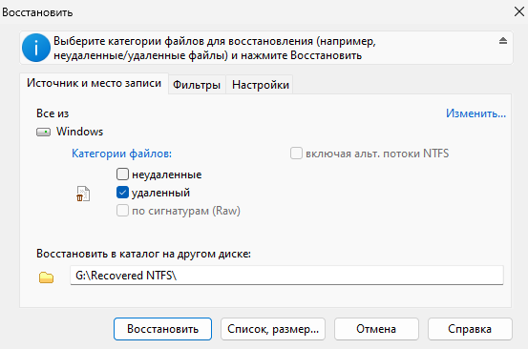
Появляется предупреждение, выбираем продолжить:
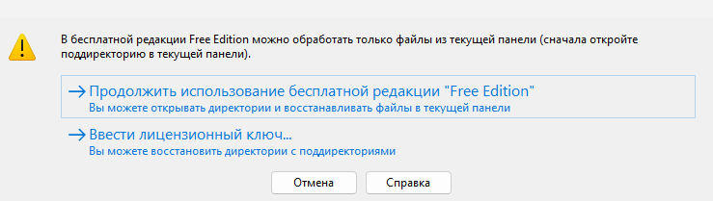
Нас спрашивают, хотим ли мы открыть данную директорию, соглашаемся:
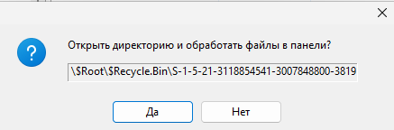
В открывшейся директории находим файл $R4787DD.txt (короткое имя нашего удалённого файла). На скриншоте он выделен цветом:
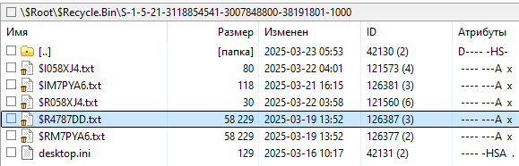
Восстанавливаем файл:
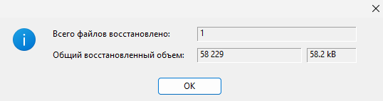
В директории на выбранном ранее диске видим восстановленный файл:
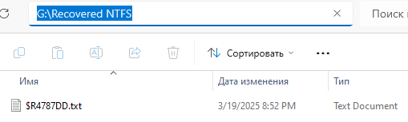
Открываем файл с помощью программы Notepad++. Видно, что содержимое сохранилось, при этом кодировка не изменилась:
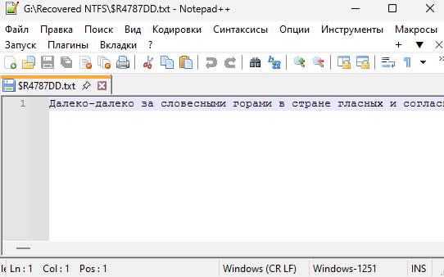
- С помощью программы Блокнот создайте текстовый файл primer.txt, записав в него фразу «Very good weather today!». Проведите анализ соответствующей записи MFT, определить адрес этого файла на диске.
Список атрибутов файла primer.txt:
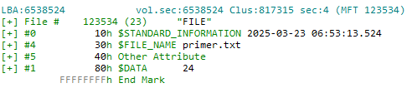
Атрибут $DATA у файла. Заметим, что он резидентный, значит данные хранятся напрямую в таблице MFT:
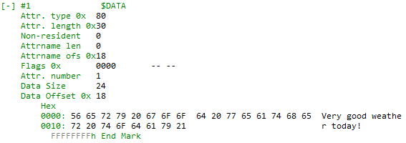
Адрес файла:
адрес логического блока (LBA): 6538524,
кластер (clus): 817315, сектор 4, индекс MFT: 123534
- Запишите в файл primer.txt второй поток данных, используя для этого, например, любой текстовый файл размером не менее 50 Кбайт. Проведите анализ соответствующей записи MFT и определите расположение данных этого потока на диске. Определите размер файла, сравните с предыдущим пунктом.
Записываем второй поток данных из файла secondary.txt в файл primer.txt:
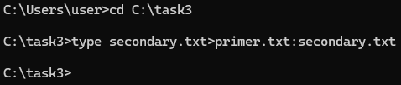
Размеры файла primer.txt и второго потока данных в байтах. Заметим, что размер файла primer.txt не изменился:
Список атрибутов файла primer.txt до записи второго потока данных в файл:

Список атрибутов файла primer.txt после записи второго потока данных в файл. Видно, что появился поток данных :secondary.txt (атрибут #7):
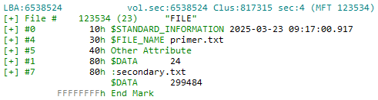
Содержимое второго потока:
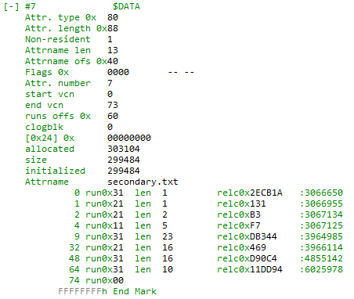
Длина атрибута 0x88 (136), выделено памяти 303104 б, занято 299484 б, 74 кластера, которые разбиты на группы (run). Каждая группа начинается с номера кластера:
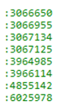
- Запишите в файл primer.txt третий поток данных, используя для этого любой графический файл (например, фотографию). Проведите анализ соответствующей записи MFT и определите расположение данных этого потока на диске. Определите размер файла, сравните с предыдущим пунктом.
Записываем третий поток данных из файла photo.jpg в файл primer.txt:
Размеры файла primer.txt и третьего потока данных в байтах. Заметим, что размер файла primer.txt не изменился:
Список атрибутов файла primer.txt до записи третьего потока данных в файл:

Список атрибутов файла primer.txt после записи второго потока данных в файл. Видно, что появился поток данных :photo.jpg (атрибут #9):
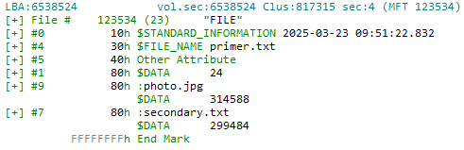
Содержимое третьего потока:
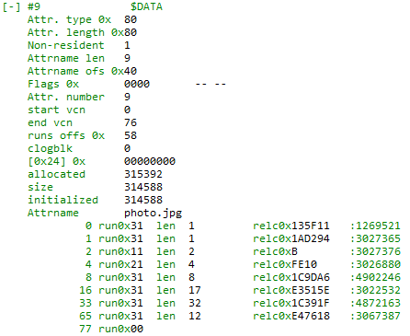
Длина атрибута 0x80 (128), выделено памяти 315392 б, занято 314588 б, 77 кластеров, которые разбиты на группы (run). Каждая группа начинается с номера кластера:
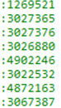

Вывод
В ходе выполнения задач, мы научились анализировать физическую и логическую структуры магнитных дисков.

